OBAVIJEST ZA POTROŠAČE
Opoziv proizvoda
ČAJ PLUĆNJAK 30g

Državni inspektorat Republike Hrvatske obavještava potrošače o opozivu proizvoda ČAJ PLUĆNJAK 30g / serija: L07441 i L07442 / najbolje upotrijebiti do: 30.09.2026, zbog povećane količine pirolizidinskih alkaloida u proizvodu.
Proizvod nije u skladu s Uredbom Komisije (EU) 2023/915 od 25. travnja 2023. o najvećim dopuštenim količinama određenih kontaminanata u hrani i o stavljanju izvan snage Uredba (EZ) br. 1881/2006, te pripadajućim izmjenama i dopunama.

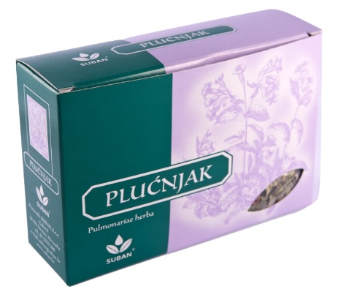

Podaci o proizvodu
Proizvođač: SUBAN d.o.o., Galici 8, 10434 Strmec

Obavijest se odnosi isključivo na gore navedeni proizvod

